中国铁矿石价格指数（CIOPI）
中国钢铁工业协会 2018年10月22日印发

一、进口铁矿石价格（OPI）
10月22日，直接进口铁矿石62%品位干基粉矿到岸价格为71.80美元/吨（即1.1581美元/吨度），环比每吨上升1.50美元，升幅为2.13%，当月平均价格为69.82美元/吨。
10月22日，现货贸易进口铁矿石62%品位干基粉矿人民币含税价格为559.46元/吨，环比每吨上升4.68元，降升幅为0.84%，当月平均价格为549.72元/吨。
10月22日，直接进口铁矿石58%品位干基粉矿到岸价格为61.46美元/吨（即1.0597美元/吨度），环比每吨上升1.28美元，升幅为2.13%；当月平均价格为59.38美元/吨。
10月22日，现货贸易进口铁矿石58%品位干基粉矿人民币含税价格为459.39元/吨，环比每吨上升3.70元，升幅为0.81%，当月平均价格为449.47元/吨。
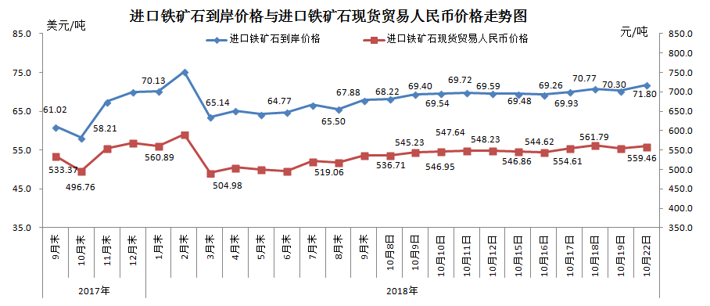
二、国产铁矿石价格
10月22日，国产铁矿石62%品位干基铁精矿含税价格为645.33元/吨，环比每吨上升6.75元，升幅为1.06%；比进口铁矿石高85.87元/吨，升幅为15.35%；当月平均价格为625.79元/吨，比进口铁矿石高76.07元/吨，升幅为13.84%。
10月22日，国产铁矿石65%品位干基铁精矿含税价格为719.00元/吨，环比每吨上升7.64元，升幅为1.07%；当月平均价格为698.06元/吨。
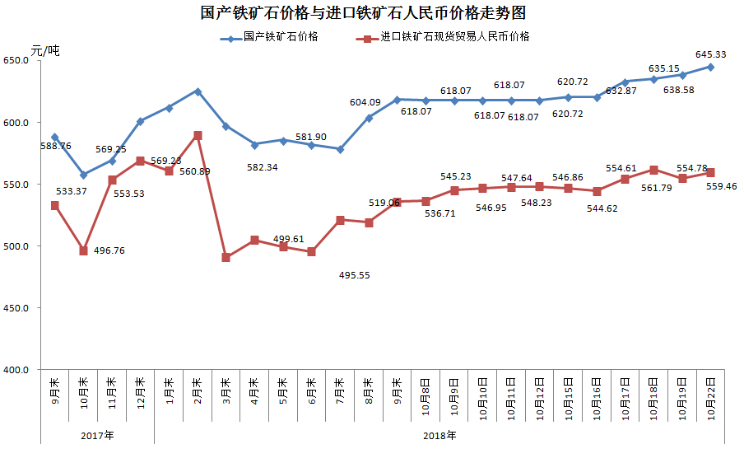
三、中国铁矿石价格指数（CIOPI）
10月22日，中国铁矿石价格指数（CIOPI）263.85点，环比上升5.17点，升幅为2.00%。其中：国产铁矿石价格指数为250.79点，环比上升2.62点，升幅为1.06%；进口铁矿石价格指数为265.83点，环比上升5.55点，升幅为2.13%。
